**五华县“数字财政”建设工作简报**

**（第1期）**

财政局“数字财政”专班 2021年1月4日

朱少辉召开全县“数字财政”上线准备工作

动员会议

2020年12月31日星期四上午，县长朱少辉同志在公共服务中心三楼大会议室召开“数字财政”上线工作动员会议，专题研究部署“数字财政”上线准备工作。会议由财政分管副县长张裕同志主持，各镇人民政府镇长、各预算单位主要负责同志、县政府调研室、县委督查室负责同志参加了此次会议。

会上，县财政局局长赖伟胜同志传达了全省“数字政府”公共财政综合管理平台（一期）上线动员会议精神，汇报了我县“数字财政”建设推进情况，并对今后“数字财政”上线准备工作进行具体布置。常务副县长宋学希同志围绕提高思想认识、加快“数字财政”建设提出了针对性的意见和工作要求。

会上，朱少辉同志指出，“数字财政”建设是深化财政改革工作重要的切入点和支撑点，是财政部和省委、省政府部署的重点工作，是建设网络强国、数字中国、数字经济、数字政府和建立现代财税金融体制的重要内容。他强调，各镇各单位要深刻认识“数字财政”建设是落实“十四五”发展目标任务和2035年远景目标的必然要求，从思想上重视，从行动上落实，每个预算单位都要从自身出发，发挥主动性，争当先锋，做出示范；同时也要加强部门联动，密切沟通配合，形成合力，为全县上线贡献力量，确保“数字财政”上线工作顺利完成。

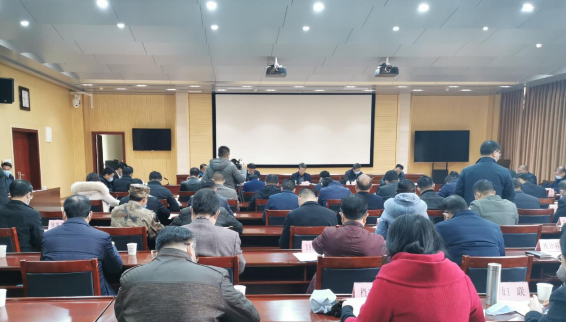

分送：五华县财政局“数字财政”领导小组成员、业务组、技术组、

各股室、下属各单位。

抄送：梅州市“数字财政”工作专班、张裕副县长

“数字财政”工作领导小组办公室 2021年1月4日印发